19 Nur Karl hat einen Fußball. / Only Karl has a football.

**Maria**

**Karl**

**Rolf**

**Tanja**

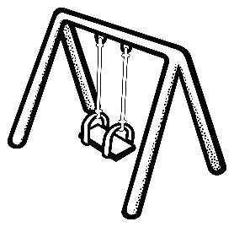



20 Nur Peter hat einen Burger. / Only Peter has a burger.

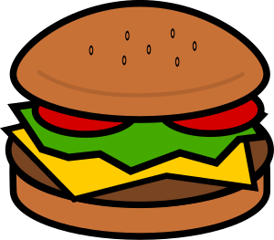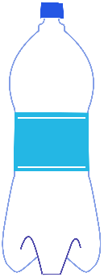

**Finja**

**Cosima**

**Nikolas**

**Peter**

21 Nur Tina hat eine schwarze Katze. / Only Tina has a black cat.

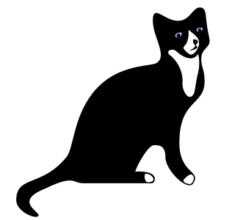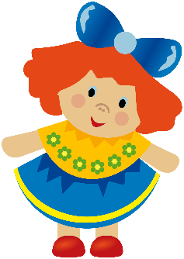

**Silja**

**Thomas**

**Sigmar**

**Tina**

22 Nur Corinna hat einen Löwen. / Only Corinna has a lion.

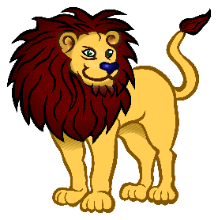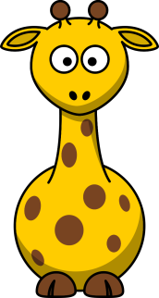

**Karen**

**Pascal**

**Nils**

**Corinna**

23 Nur Samuel hat ein blaues Buch. / Only Samuel has a blue book.



**Edwina**

**Samuel**

**Katrin**

**Aaron**

24 Nur Sönke hat eine Kuh. / Only Sönke has a cow.

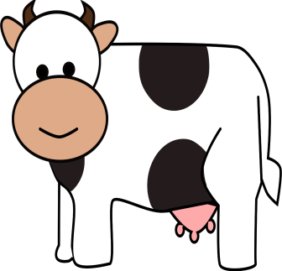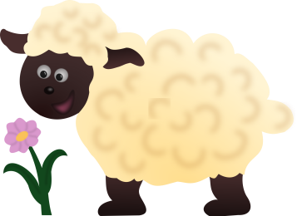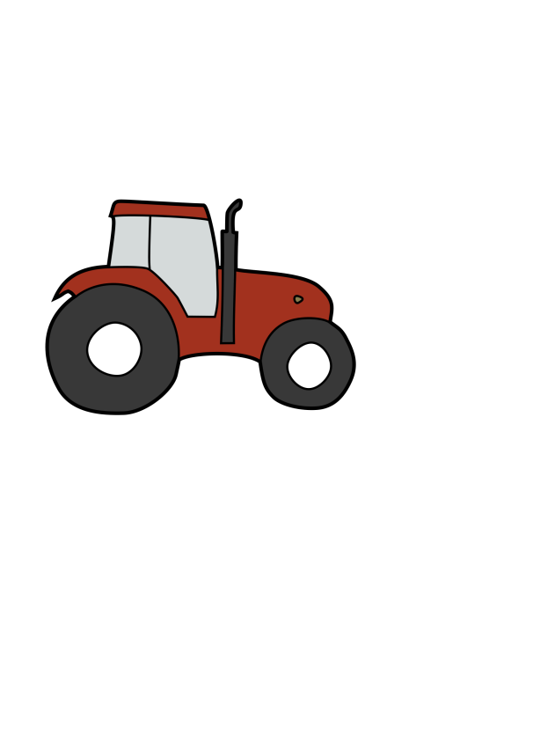

**Karina**

**Ruben**

**Sebastian**

**Sönke**

25 Nur Lisa hat eine rote Tasche. / Only Lisa has a red bag.



**Heidi**

**Tobias**

**Lisa**

**Georg**

26 Nur Anthea hat einen grünen Stift. / Only Anthea has a green pen.

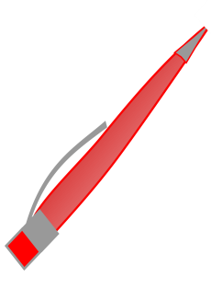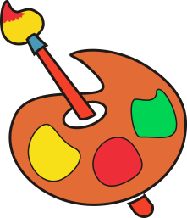

**Tim**

**Anthea**

**Ines**

**Boris**



27 Nur Susanne hat eine rote Blume. / Only Susanne has a red flower.

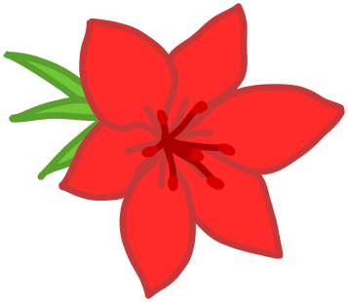

**Susanne**

**Holger**

**Hannes**

**Birgit**

28 Nur Hermine hat eine Tomate. / Only Hermine has a tomato.

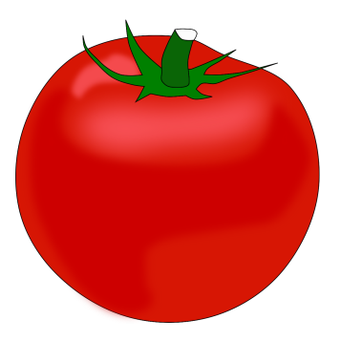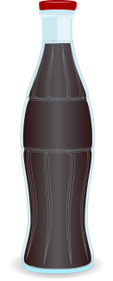

**Peter**

**Ronja**

**Dominik**

**Hermine**

29 Nur Jacob hat grüne Gummistiefel. / Only Jacob has green rubber boots.

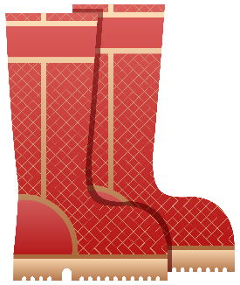

**Julia**

**Jacob**

**Tom**

**Svenja**

30 Nur Alina hat eine blaue Schaufel. / Only Alina has a blue shovel.

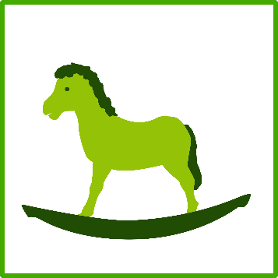

**Paul**

**Saskia**

**Alina**

**Hannes**

31 Sarah hat ein Kaninchen. / Sarah has a rabbit.

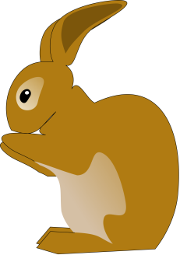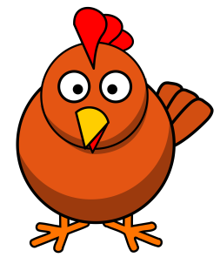

**Sören**

**Sarah**

**Matthias**

**Nadja**

32 Markus hat eine Maus. / Markus has a mouse.

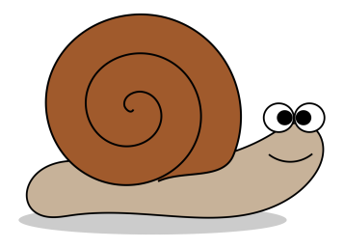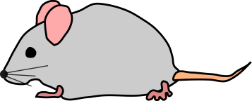

**Thorben**

**Markus**

**Katrin**

**Annika**

33 Tanja hat ein Schaf. / Tanja has a sheep.

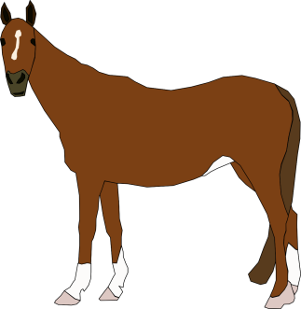

**Maria**

**Karl**

**Rolf**

**Tanja**

34 Daniel hat ein Fahrrad. / Daniel has a bicycle.

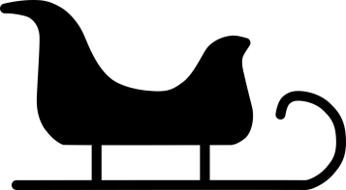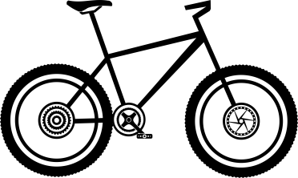

**Karsten**

**Daniel**

**Steffi**

**Karina**

35 Silas hat einen Teddy. / Silas has a teddy.

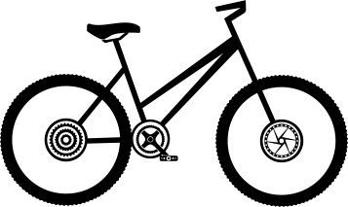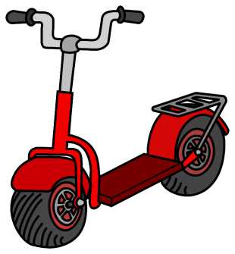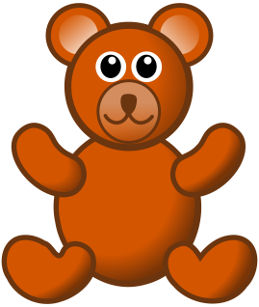

**Silas**

**Sophie**

**Maja**

**Emma**

36 Magda hat ein Eis. / Magda has an ice-cream.

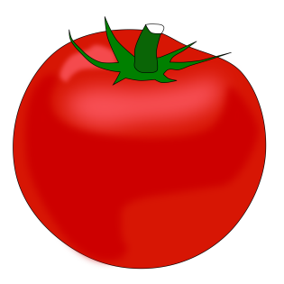

**Karla**

**Magda**

**Sven**

**Andi**